Лекция 16
РИС, 3курс
Системы мониторинга РИС
- Система мониторинга РИС: программное средство, предназначенное для сбора и анализа данных о работоспособности узлов (и компонентов) РИС.

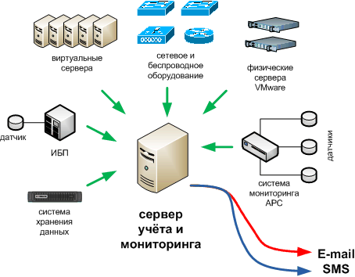

- Система мониторинга РИС: Nagios, Icina, Catci, OpenNMS, Zabbix.
- Система мониторинга РИС: архитектура

- Zabbix: opensource, мониторинг enterprise-класса, SQL Database: MySQL, MSSQL, Oracle, web-интерфейс: PHP, последняя версия: 3.2.0 (сентябрь, 2016)
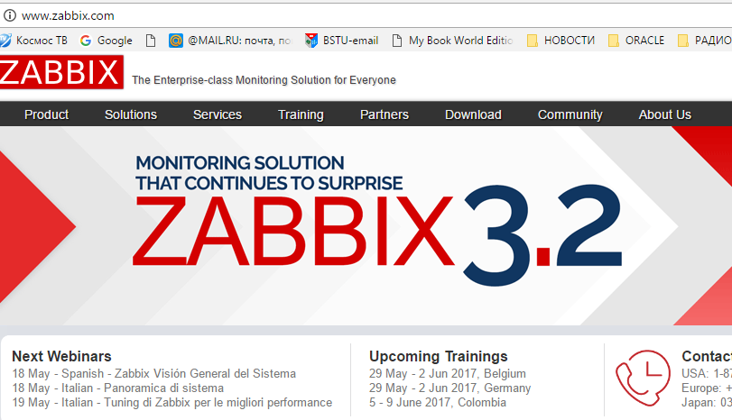
- Zabbix: разработчик Алексей Владышев, поддерживается компанией Zabbix SIA (Латвия).
- Zabbix: сбор данных
- проверка доступности и производительности;
- SNMP-мониторинг (трапперы, поллеры);
- IPMI-мониторинг;
- JMX-мониторинг;
- VMware- мониторинг;
- мониторинг SLA (Service Level Agreement);
- web-мониторинг (может имитировать нажатие клавиши и клик мышкой на web-сайте)
- пользовательские проверки;
- сбор данных с применением заданных интервалов.
- Zabbix: создание триггеров, реагирующих на пороговые значения полученных и записанных в значение в БД Zabbix.
- Zabbix: оповещение
- настройка получателей и типов оповещений (email, sms);
- применение макросов в оповещении;
- выполнение автоматических действий.
- Zabbix: визуализация результатов
- формирование отчетов;
- построение графиков;
- построение карты сети;
- бизнес-представление наблюдаемых ресурсов.

- Zabbix: хранение истории данных
- данные хранятся в SQL-базе данных;
- настраиваемая история данных;
- настройки процедуры очистки истории.

- Zabbix: сетевое обнаружение
- автоматическое обнаружение сетевых устройств;
- автоматическая регистрация агентов;
- обнаружение файловых систем и SNMP Object ID.

- Zabbix: Zabbix API
- протокол JSON RPC;
- программируемый интерфейс к Zabbix;
- интеграция со сторонним программным обеспечением.

- Zabbix: эскалация – пользовательский сценарий.
- Zabbix: сервер
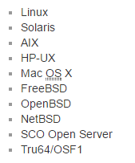

- Zabbix: прокси – процесс способный собирать данные мониторинга с одного или нескольких наблюдаемых агентов и оправлять Zabbix-серверу; поддерживается на тех же платформах, что и Zabbix-сервер.

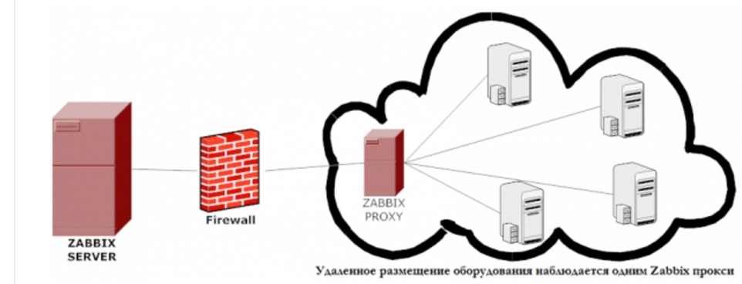

- Zabbix: нода – полноценный Zabbix-сервер, включенный в иерархию Zabbix-серверов в распределенных системах; нода может быть без web-интерфейса; мастер ноды – для настройки Zabbix-ноды; ноды могут быть установлены на различных платформах.

- Zabbix: набор утилит(GET, SENDER,…)

- Zabbix: расширяемый агент
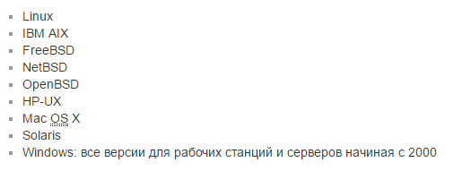

- Zabbix: шифрование, между серверами, прокси, агентами, нодами,TLS 1.2, сертификат X.509.
- Zabbix: web-панель
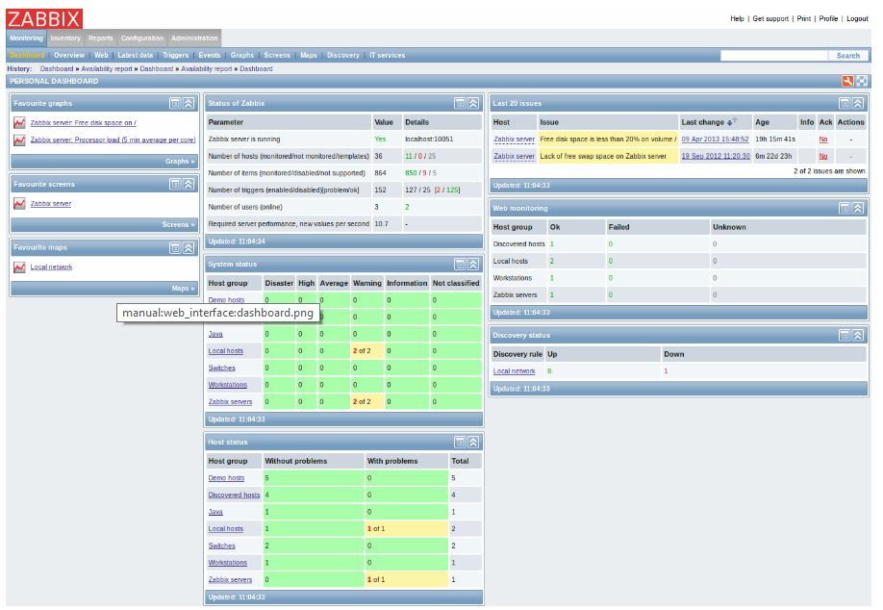

- Zabbix: шаблон - набор объектов (триггеры, группы элементов данных, графики, web-сценарии, правила обнаружения,…, которые могут быть применены к нескольким (похожим) узлам в сети; шаблон может создавать пользователь; изменение на уровне шаблона автоматически распространятся на все реализации шаблонов.
- Zabbix: макросы – предопределенные переменные {макрос}, принимающие значение в зависимости от контекста; применяются в шаблонах, уведомлениях.
- Zabbix: отчеты о результатах мониторинга

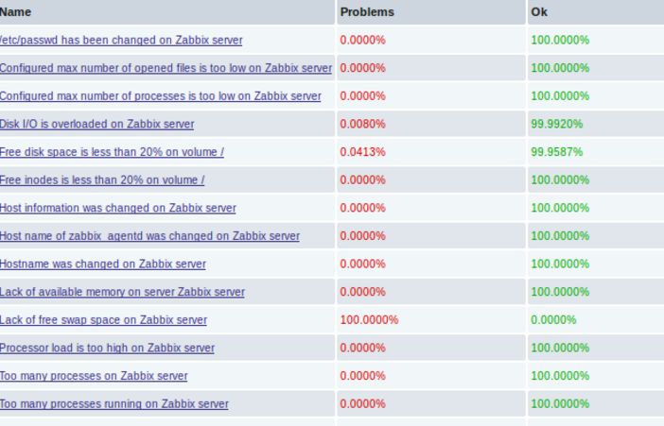
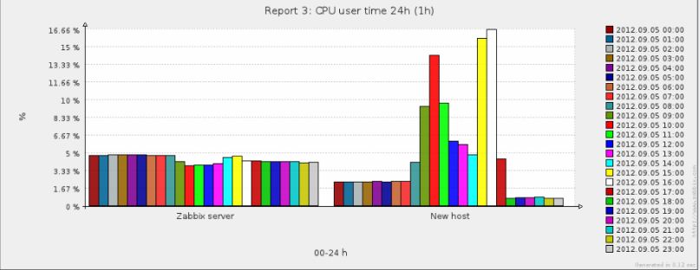
- Zabbix: документация
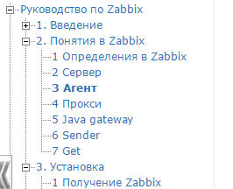

- Zabbix: готовые решения – образы операционной системы с установленным и настроенным Zabbix.

- JSON RPC: протокол вызова удаленных процедур, использующий JSON для кодирования сообщений; принцип XML-RPC.
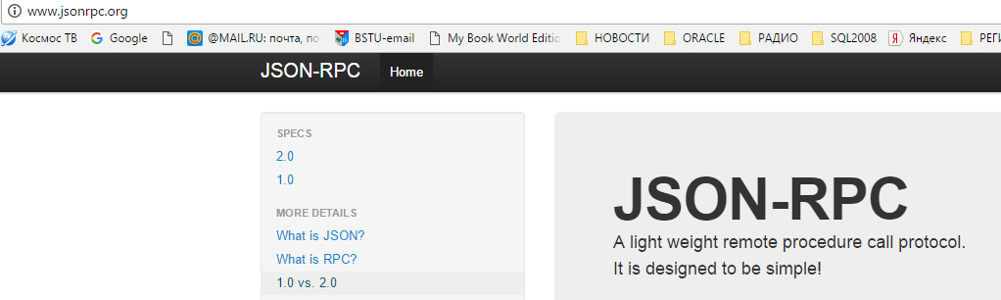

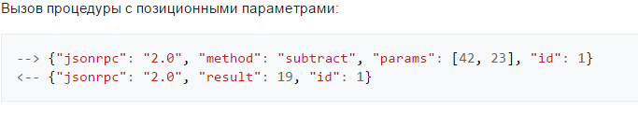

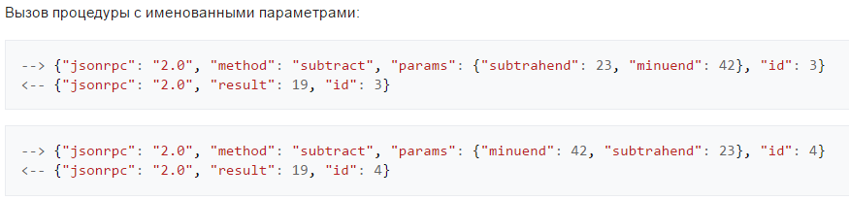
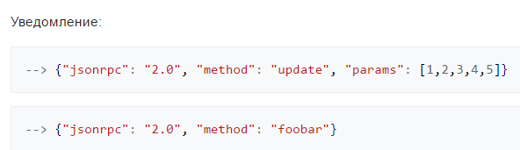
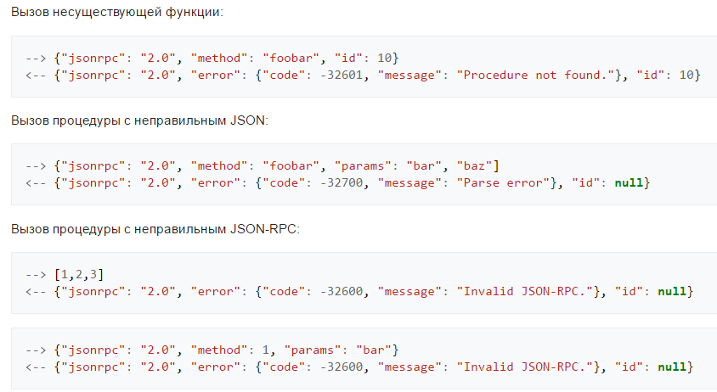
- SNMP: Simple Network Management Protocol – простой сетевой протокол для управления устройствами в TCP/IP-сетях (TCP/UDP), версия 3 (RFC3411, RFC3418 )
- IPMI: Intelligent Platform Management Interface – интеллектуальный интерфейс управления платформой; предназначен для автономного мониторинга и управления устройством на уровне аппаратного и микропрограммного обеспечения; реализован в виде микроконтроллера с сетевым разъемом (может использовать сетевой разъем материнской платы);мониторинг: напряжения, температуры, скорость вращения вентиляторов, ошибки шины; управление: включение/выключение, перезагрузка,…; некоторые функции могут быть доступны во включенном и выключенном состоянии; последняя версия 2.0 (2004).
- JMX: Java Management Extension (Java SE, JSR3, JSR255) – расширение Java для управления и монторинга; поддерживается: JBOSS, WebSphere (IBM), WebLogic (Oracle), Tomcat; можно мониторить простое приложение на Java (приложение должно быть запущено с опцией Dcom.sun.management.jmxremote);

